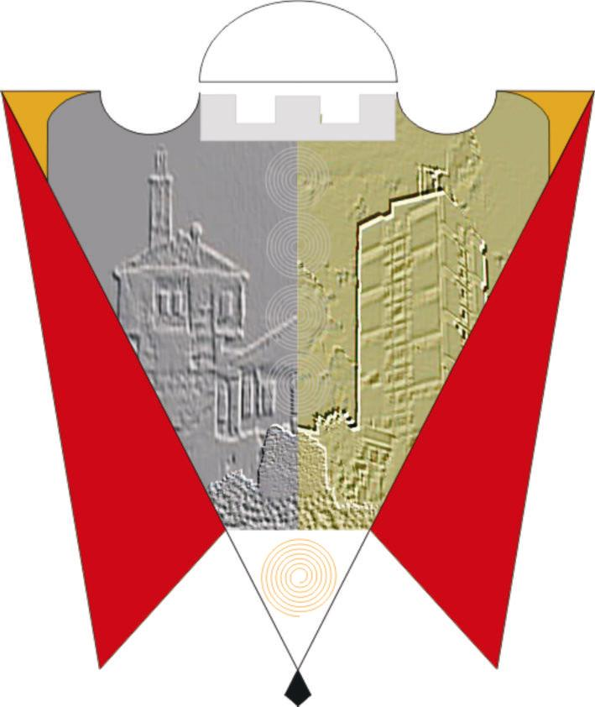
Republika e Kosovës Komuna e Gjilanit
Republika Kosova Opština Gnjilane
Republic of Kosovo Municipal Gjilan
Gilan Belediyesi

Na osnovu člana 12. stav 2. tačka (d) ZLS-a, u cilju sprovođenja autonomnih ovlašćenja opštine predviđenih članom 17. Zakona br.03/L-040 o lokalnoj samoupravi, Skupština opštine Opština Gnjilane, nakon razmatranja predloga predsednika opštine, na sednici održanoj 30.03.2023 god., usvaja:

O D L U K U
O objavi zakonskog javnog interesa, parcela br.146-0 KZ Dobrcane

1. Skupština opštine usvaja predlog predsednika opštine, br.250 od 03.03.2023 o objavi zakonskog javnog interesa za obezbeđivanje zemljišta za potrebe zajednice - meštana sela Dobrcane.

2. Zakonski javni interes je proglašen za katastarsku jedinicu P-70407028-00146-0, katastarska zona Dobrcane, parcela, društvena svojina, ruralno područje, površina 112401 m² (11.24.01 ha), vlasnik D.S. Poljoprivredna zadruga Veliko Ropotovo.

3. Predložena katastarska parcela je potrebna za obezbeđivanje zemljišta radi vršenja i realizacije sopstvenih ovlašćenja opštine predviđenih članom 17. ZLS (Zakon br. 03/L-040), u: sferi lokalnog ekonomskog razvoja, urbanističko i ruralno planiranje, pružanje i održavanje javnih usluga i komunalnih usluga, obezbeđivanje i održavanje parkova i javnih prostora, kao i u oblasti razvoja kulturnih, sportskih i slobodnih aktivnosti.

4. Nakon usvajanja Odluke Skupštine opštine o proglašenju javnog interesa, predsednik opštine u skladu sa zakonskim odredbama na snazi ​​(Zakon o KAI-u i dr.) obratiće se Ministarstvu lokalne uprave i Odboru KAI-a za zakonske procedure predviđene za prenos ove imovine u vlasništvo opštine.

5. O sprovođenju ove odluke staraće se predsednik opštine Gnjilane, dok će se za praćenje sprovođenja starati predsedavajuci Skupštine opštine Gnjilane.

6. Ova odluka stupa na snagu 15 dana nakon registracije u kancelariji za protokol MALS-a i objavljivanja na službenim jezicima na internet stranici opštine.

01.Br.016-32610 Predsedavajuci SO Gnjilane
______________________
Gnjilane, 30.03.2023 god. /Arianit Sadiku/

